Колледж Научно-Технологического Университета Сириус

________________________________________________________________

Практическая работа №1

по дисциплине «Введение в специальность»
на тему «Знакомство с вашим компьютером на Linux»

Выполнил:
Студент группы
К0709-23/3
Скляр Илья Андреевич

Принял:
Старший преподаватель
Тенигин Альберт Андреевич

_____________________

IT-Колледж “Сириус”
2024

Задание 2(1-м заданием терминал открыл)

обзор команд pwd, ls, mkdir, cd, touch, cat, rm, cp, mv.

1)Команда pwd показывает путь к директории в который вы находитесь.

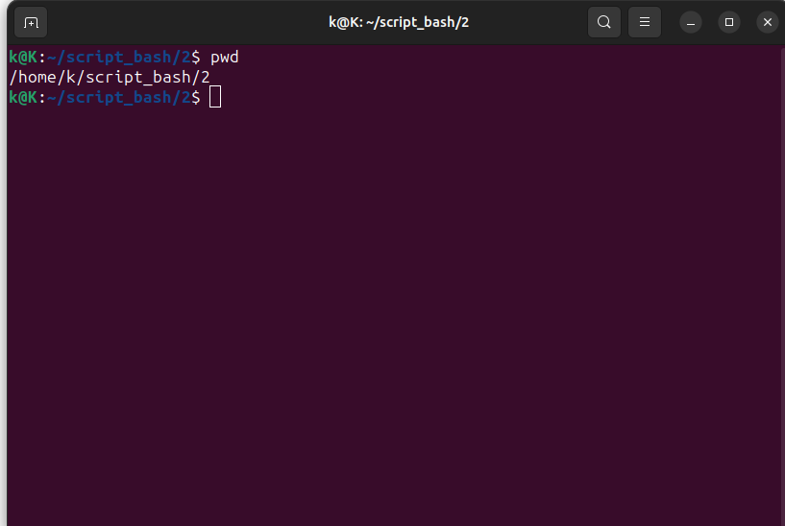

2)Команда ls показывает все папки в фалы в директорию.

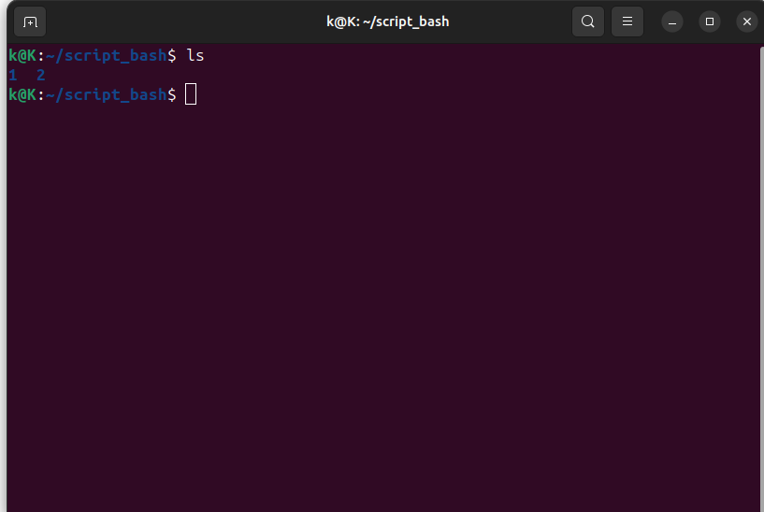

3)Команда mkdir создаёт пустую директорию.
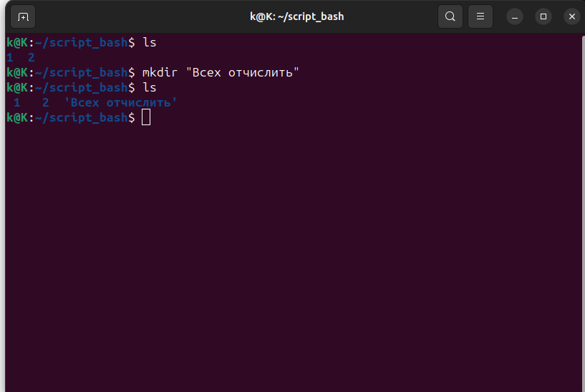

4)Команда cd возвращает в корень, а команда св .. возвращает в предыдущую директорию.
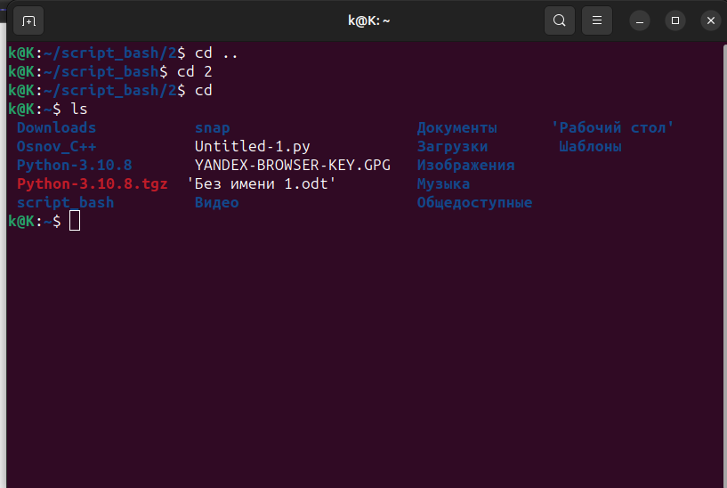

5)Команда touch создает файл.
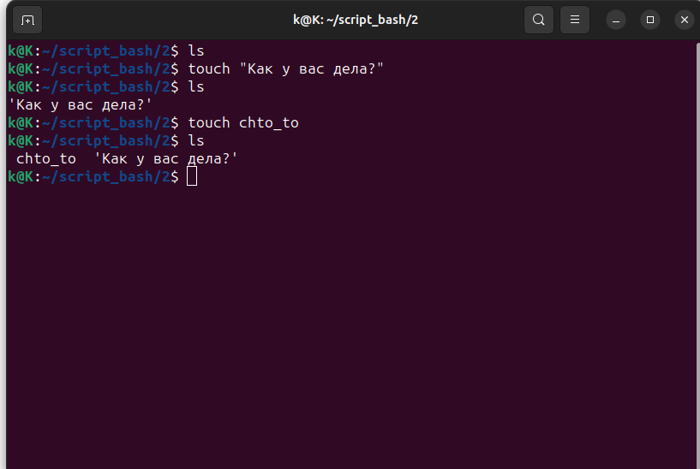

6)Команда cat позволяет быстро просматривать содержимое файлов и склеить несколько файлов.
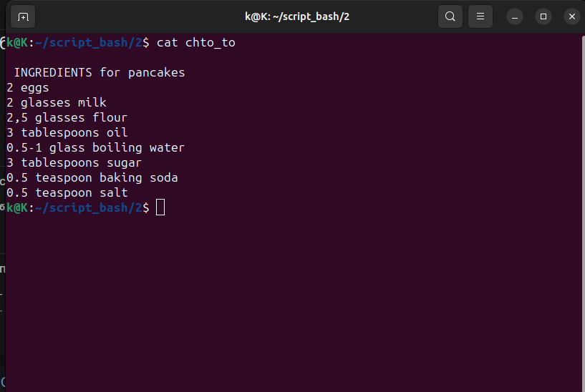

7)Команда rm удаляет файл.
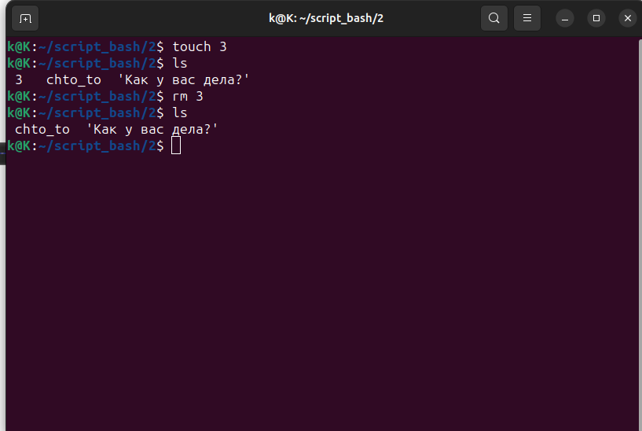

8)Команда cp позволяет копировать файлы.
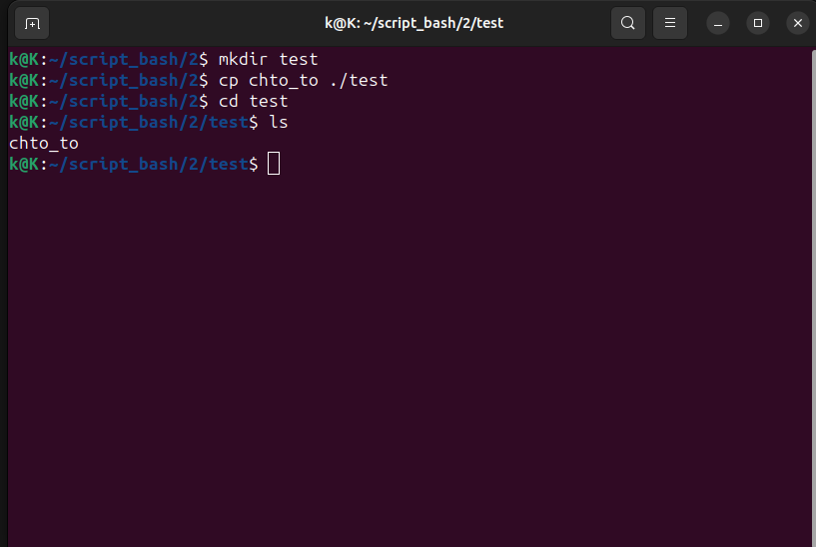

9)Команда mv перемещает файл из одного каталога в другой.
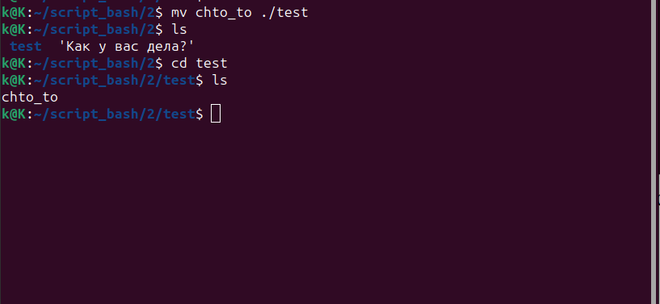

Задание 3
Обзор команд whatis, whereis, which, nano, vi.

1)Команда whatis помогает получить информацию по команде.
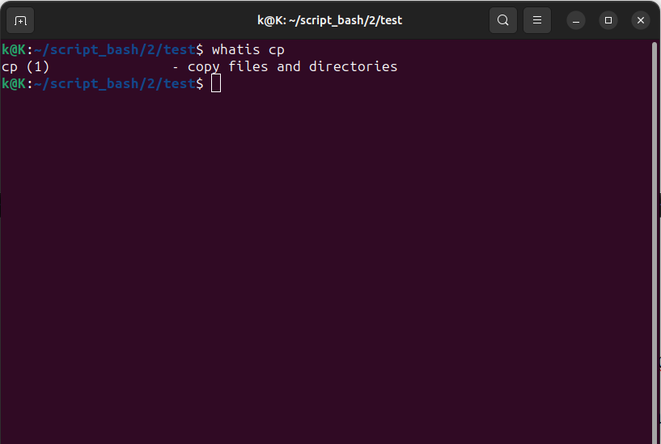

2)Команда whereis помогает найти необходимые файлы.
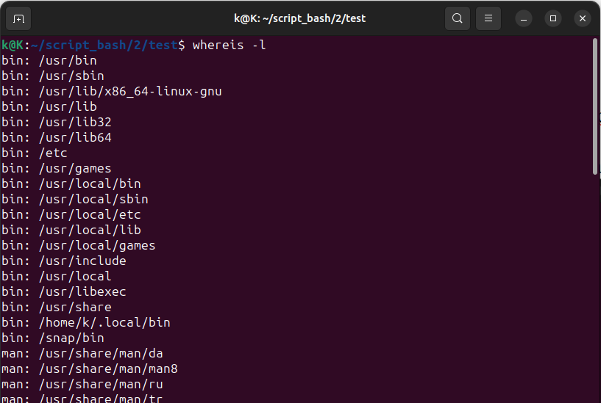

3)Команда which показывает путь к указанному файлу/директории.
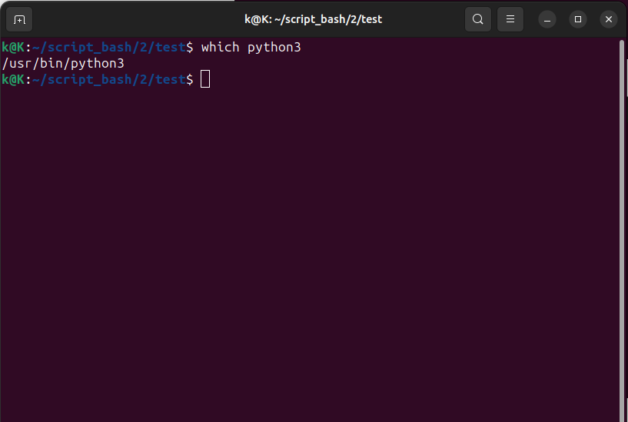

4)Команда nano открывает текстовый редактор nano.
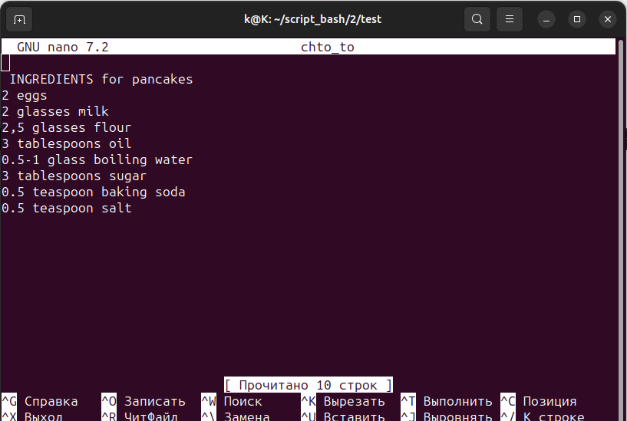

5)Команда vi открывает текстовый редактор vim.
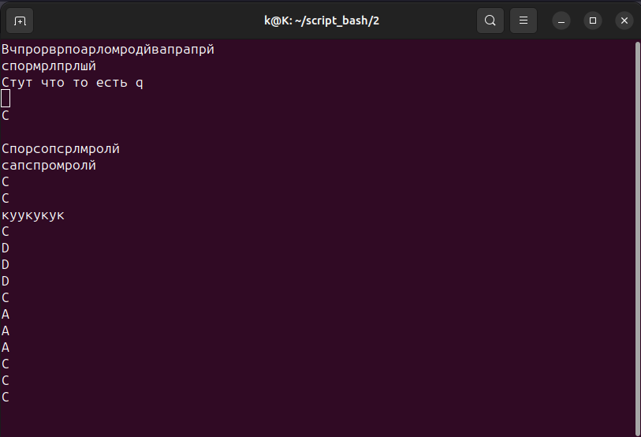

Задание 4
Команда «cd» возвращает в корень а команда «cd ..» на одну папку назад,
команда «rm» удаляет файл, а команда «rm -rf» удаляет папку и все что в ней есть.
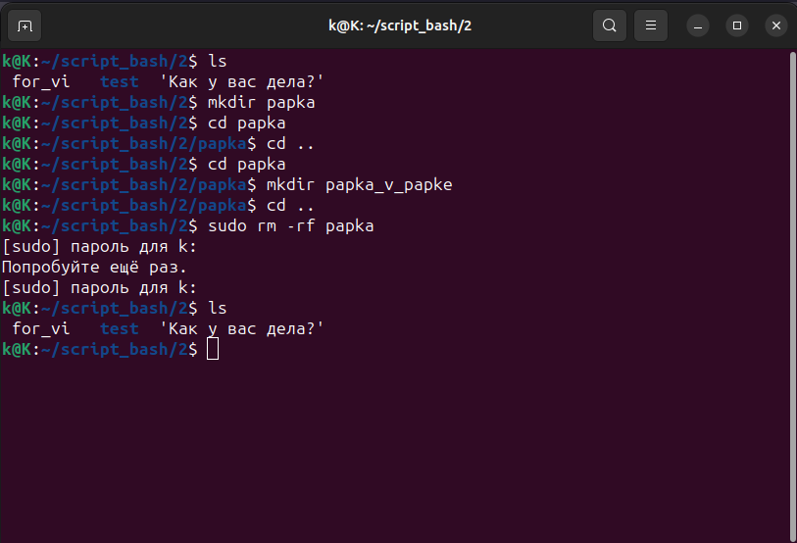

Задание 5

1) Добавление текста через nano.
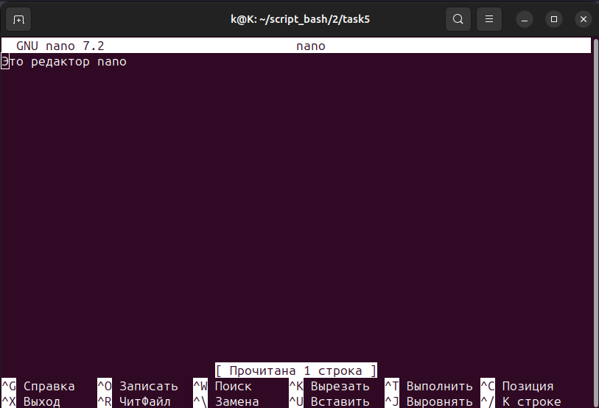

2) Добавление текста через vim.
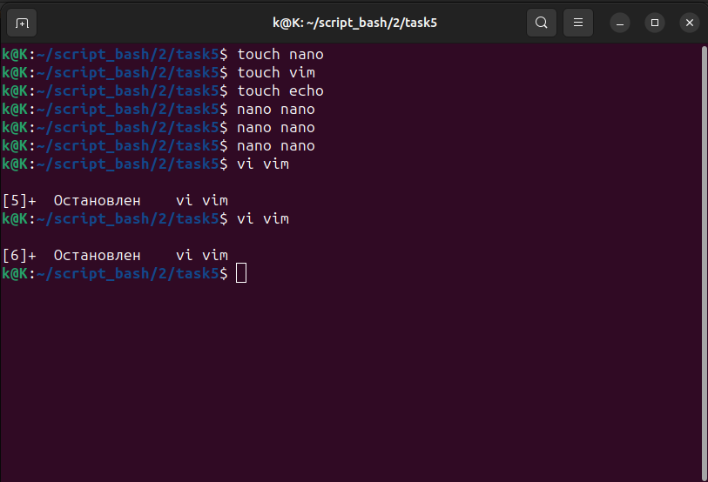

3) Добавление текста через echo.

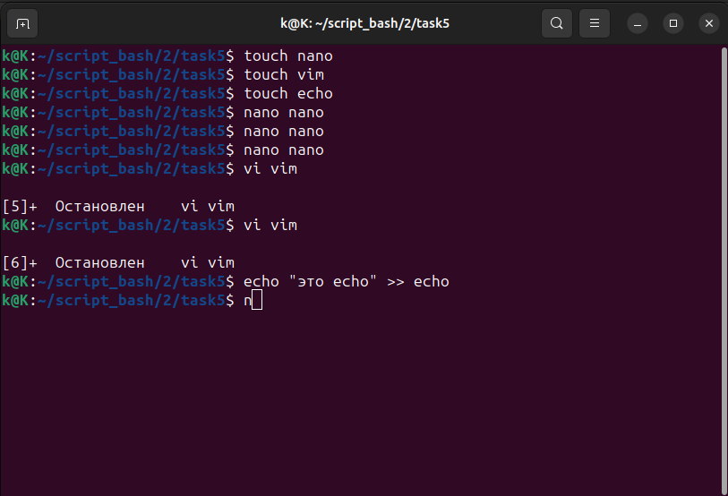
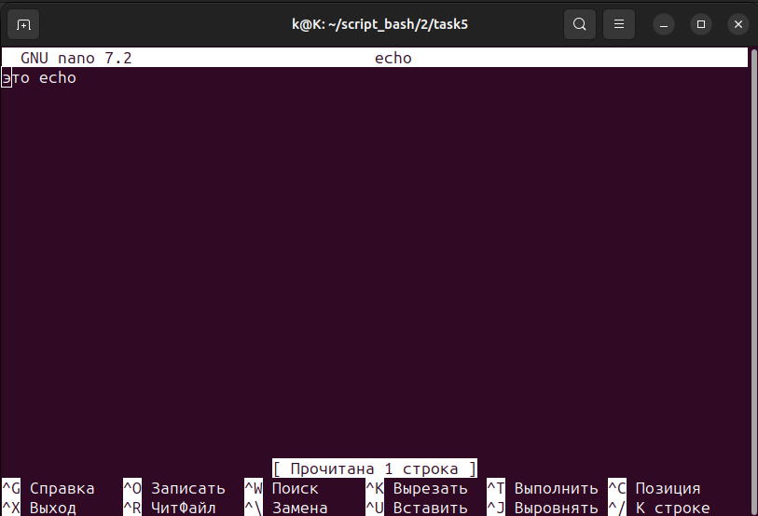

Задание 6
Использование: uname [ПАРАМЕТР]…
Печатает определенные сведения о системе. Если ПАРАМЕТР не задан, то
подразумевается -s.

-a, --all напечатать всю информацию, в следующем порядке,
кроме -p и -i, если они неизвестны:
-s, --kernel-name напечатать имя ядра
-n, --nodename напечатать имя машины в сети
-r, --kernel-release напечатать информацию о выпуске ядра
-v, --kernel-version напечатать версию ядра
-m, --machine напечатать тип оборудования машины
-p, --processor напечатать тип процессора (непереносима)
-i, --hardware-platform напечатать тип аппаратной платформы (непереносима)
-o, --operating-system напечатать имя операционной системы
--help display this help and exit
--version output version information and exit

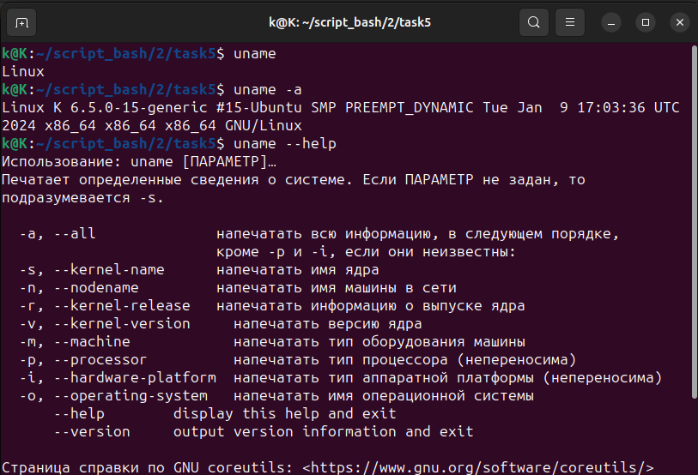

Задание 7
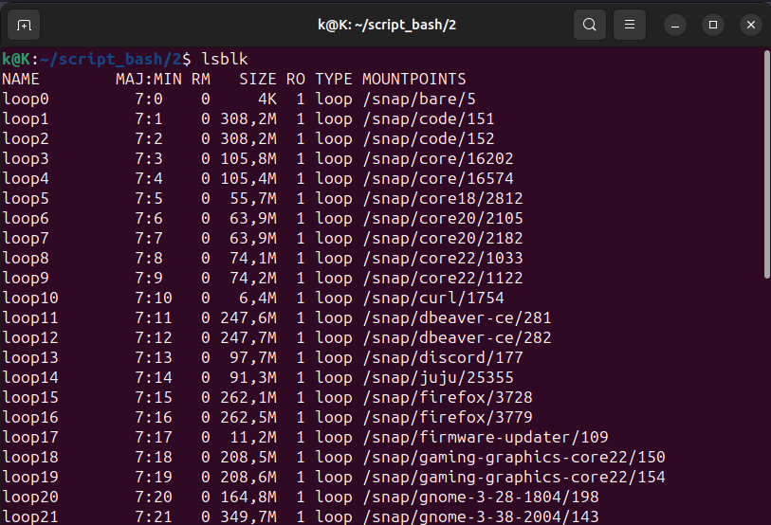

Команда lsblk выводит информацию о блочных устройствах(диски и их разделы).

Задание 8
smartctl -all выводит всю информацию SMART. Она показывает информацию о диске, количество ошибок, как сильно поврежден раздел.

С помощью команда df -h {путь} можно узнать количество свободного места в разделе и файловую неделю.

fdisk /dev/имя_раздела -l она отображает сектора, размеры, идентификаторы и другую информацию о разделе.
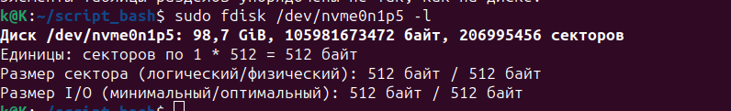

Команду fdisk я считаю удобнее, но она не такая информативная как smartstl, на каждую задачу своя команда.

Задание 9
cat /etc/passwd выводит информацию о пользователях, идентификаторы пользователя, идентификатор группы.
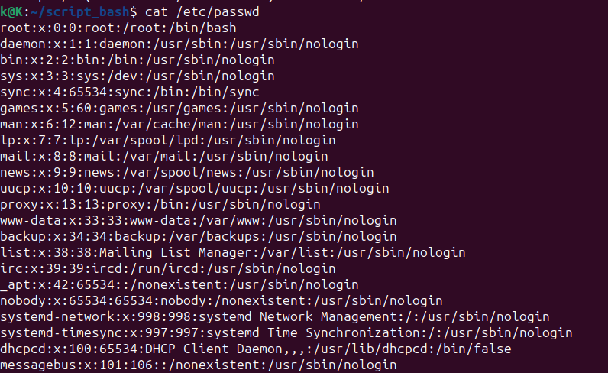

Who выводит список активных пользователей, включая их имена, терминалы, с которых они вошли в систему, дату и время входа.
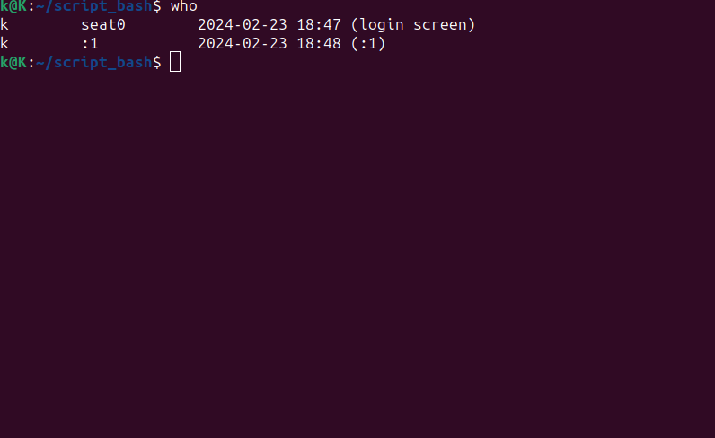

Whoami выводит текущего пользователя.
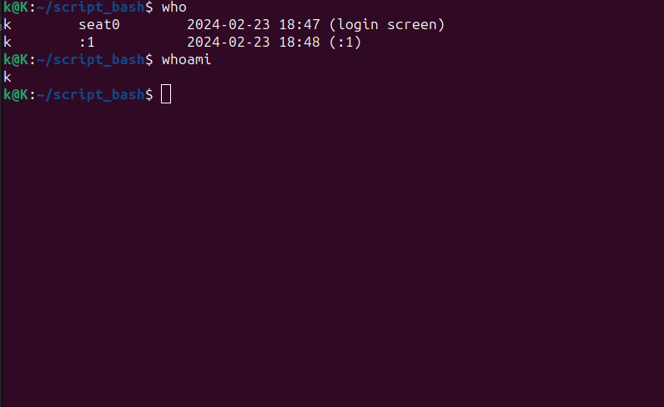

Задание 10
Команда ls -l выводит всю информацию о файлах.
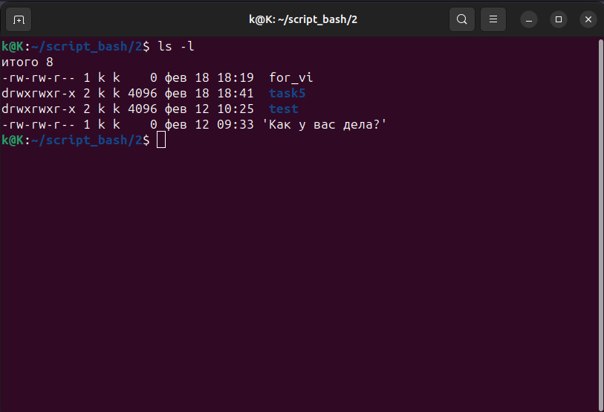

Чтобы вывести скрытые файлы нужна команда ls -a, так же есть еще много дополнительных функций таких как:
-r, --reverse обратный порядок сортировки
-R, --recursive рекурсивно показывать каталоги
-s, --size печатать размер каждого файла в блоках

Задание 11

Камнда lscpu выводит всю информацию о процессоре, у меня 12 ядер и 16 потоков.
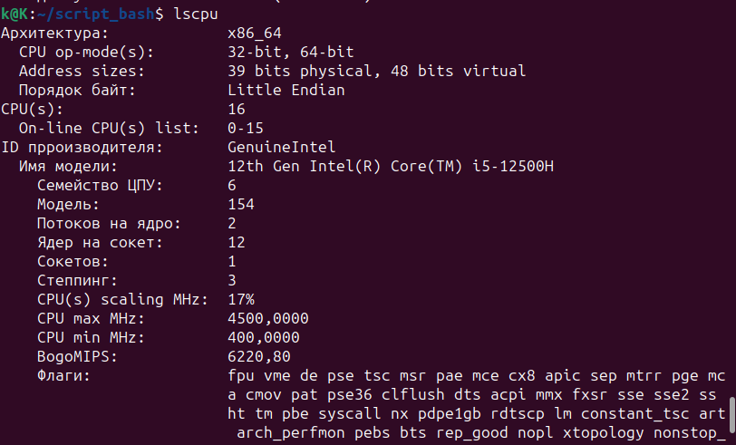

Команда cat /proc/cpuinfo выводит отдельную информацию о каждом потоке.

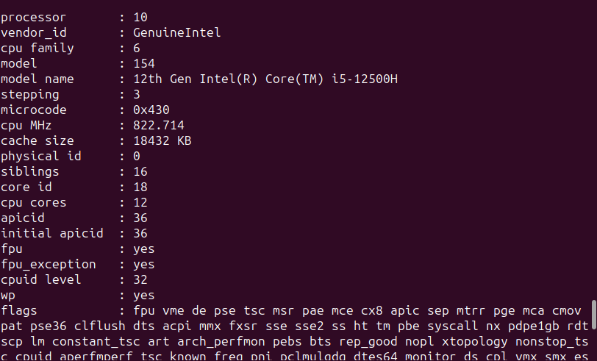

Задание 12
Конмада cat /proc/meminfo выводит информацию всю информацию об оперативной памяти за исключением производителя и частоты работы, у меня 16 гигабайт опертаивной памяти.
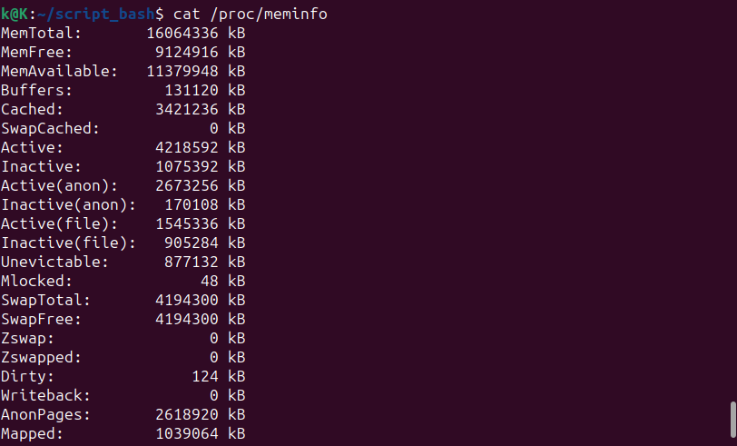

Команда free выводит меньше информации об оперативной памяти, она выводит такие параметры как количество оперативной памяти, сколько доступно, сколько свободно, сколько используется и т.д.

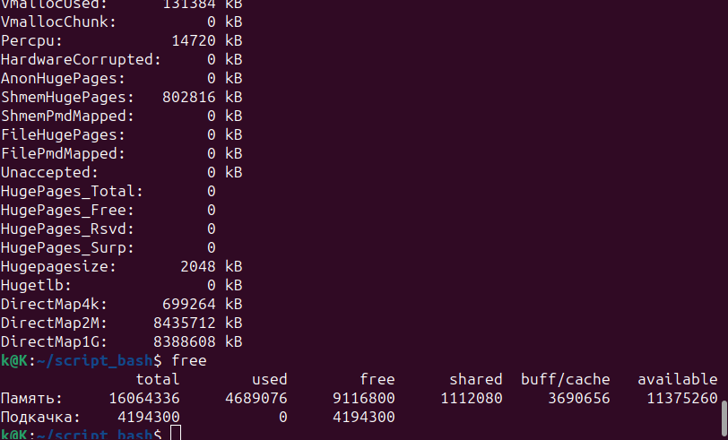

Задание 13
Команда ifconfig список интерфейсов, подключенных к вашей системе и активированных в данный момент, выводит информацию об интернете, IP-адрес, маску, широковещательный адрес и т.д.
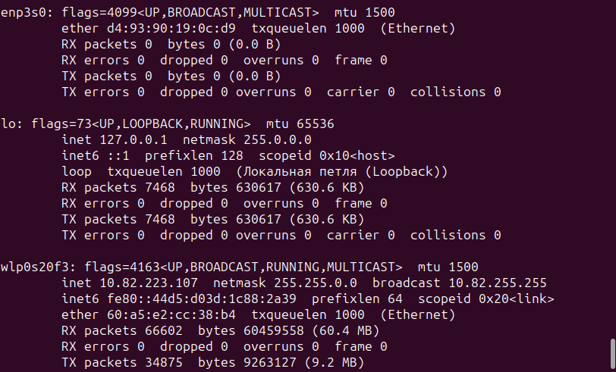

Задание 14
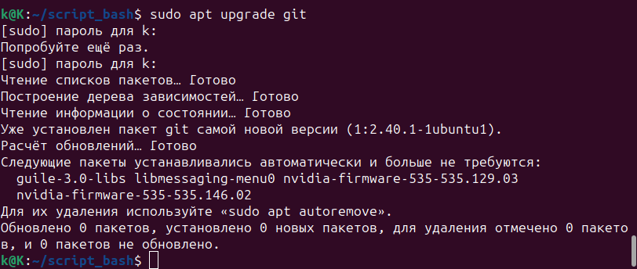

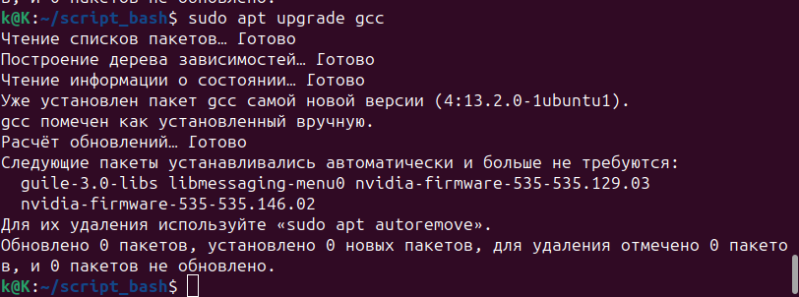

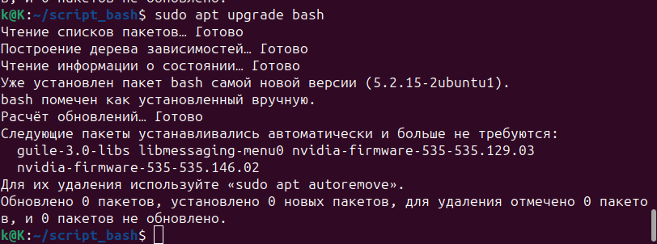

Задание 15
Мой компьютер даёт мне возможность выполнять все поставленные задачи и комфортно пользоваться многими программами.
Многие из этих команд я и раньше знал и использовал, но всё равно я узнал немало новых команд.

